ПРЕСС-РЕЛИЗ
Некоторые аспекты предоставления государственных услуг Росреестра

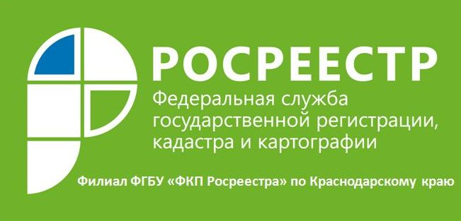
Федеральный закон от 13.07.2015 № 218-ФЗ «О государственной регистрации недвижимости» (далее – Единый закон), который вступил в силу с 01.01.2017, объединил в единую информационную систему все действия по оформлению недвижимости в рамках учетно-регистрационной процедуры – от кадастрового учета до получения документов о праве собственности.
Единым законом определено обстоятельство, при котором в приеме документов отказывают, – если не установлена личность заявителя, который непосредственно обратился с документами (например, не предъявлен паспорт).
Также в Едином законе уточнен перечень оснований для возврата заявления и документов без рассмотрения. К ним, в частности, относятся:
- заявление и документы представлены в форме электронных документов, электронных образов документов в формате, не соответствующем формату, установленному органом нормативно-правового регулирования;
- заявление и документы представлены в форме документов на бумажном носителе и имеют подчистки либо приписки, зачеркнутые слова и иные не оговоренные в них исправления, в том числе документы, исполненные карандашом, имеют серьезные повреждения, которые не позволяют однозначно истолковать их содержание;
- информация об уплате государственной пошлины за осуществление государственной регистрации прав по истечении пяти дней с даты подачи соответствующего заявления отсутствует в Государственной информационной системе о государственных и муниципальных платежах и документ об уплате государственной пошлины не был представлен заявителем;
- в Едином государственном реестре недвижимости содержится отметка о невозможности государственной регистрации перехода права, ограничения права и обременения объекта недвижимости без личного участия собственника объекта недвижимости (его законного представителя) и заявление на государственную регистрацию прав представлено иным лицом;
- заявление о государственном кадастровом учете и (или) государственной регистрации прав не подписано заявителем в соответствии с законодательством Российской Федерации.
Помимо прочего в Едином законе содержится подробный перечень оснований, по которым учетно-регистрационные действия могут быть приостановлены.
Срок приостановления осуществления государственного кадастрового учета не изменился. При этом предусмотрен срок его приостановления в заявительном порядке.
Так, сроки приостановления учета объектов и государственной регистрации теперь составляют:
- три месяца – по решению государственного регистратора прав (за исключением отдельных оснований, для которых предусмотрены иные сроки приостановления);
- шесть месяцев – по инициативе заявителя. При этом в Законе уточнено, что по заявлению приостановление возможно только один раз.
Если в течение срока приостановления не устранены причины, послужившие основанием для приостановления, в проведении государственного кадастрового учета и (или) государственной регистрации отказывают по решению государственного регистратора прав.
______________________________________________________________________________________________________
Пресс-служба филиала ФГБУ «ФКП Росреестра» по Краснодарскому краю

